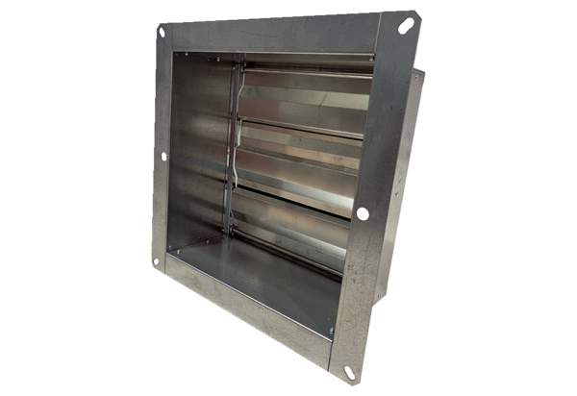Żaluzja kanałowa VKRI HV 50-56Opakowanie jednostkowe: 1 sztukaAsortyment: C
Numer artykułu: 0073.0062Producent: MAICO

